Муниципальное бюджетное дошкольное образовательное учреждение
« Детский сад №4 «Золотой ключик»

Конспект непосредственно образовательной деятельности
Квест-игра для старшей группы на тему:
«Как дети помогли инопланетянину Ио вернутся домой»
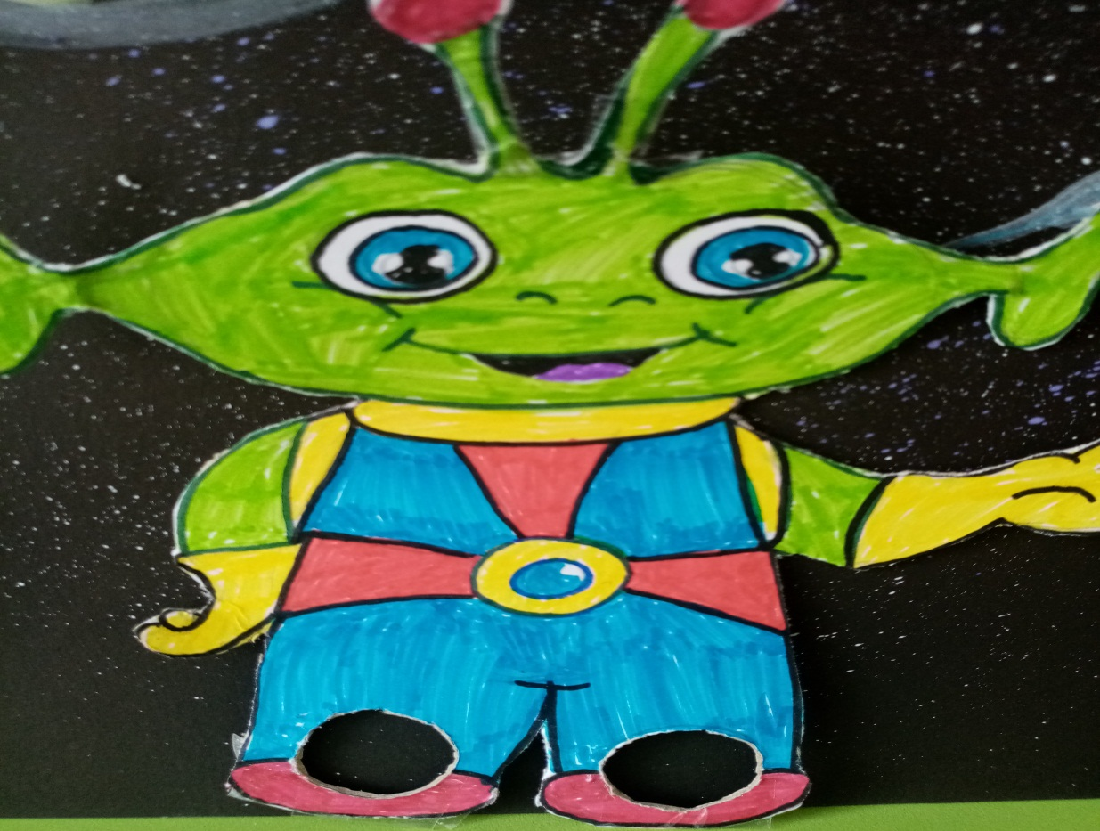

Составитель:
воспитатель
Бадалова М.В.

г.Собинка, 2022

Цель: развитие способности детей к конструированию космических ракет с помощью деталей конструктора ЛЕГО
Форма проведения: исследование
Программное содержание:
Образовательные задачи:
- совершенствовать конструктивные навыки детей при создании коллективной композиции «Космический корабль для инопланетянина»;
- расширять представления детей о космосе;
Развивающие задачи:
- развивать поисковую активность, стремление к новизне, расширять кругозор, сообразительность, творчество;
- развивать познавательный интерес детей;
- активизировать словарный запас по теме: названия планет, космического транспорта;
- развивать внимание детей, память, общую и мелкую моторику рук;
- развивать слуховой анализатор детей;
Воспитательные задачи:
- воспитывать чувство ответственности и взаимопомощи;
- отрабатывать умения ориентироваться в пространстве и работать в команде.
Материал и оборудование: Интерактивная доска, пальчиковая тантамарезка инопланитянина , полоски из картона по цветам радуги, круги из картона разного размера и цвета с цифрами, геометрические фигуры из картона по две штуки, маски шлем космонавта на всех детей, маска ракета, музыка для релаксации, маршрутный лист, ЛЕГО конструктор для строительства космических кораблей ,карта схема.
Участники: воспитатель и дети старшего дошкольного возраста;
Количество участников: 22 человек;
Принципы квеста:
-принцип честной игры;
-принцип самостоятельного прохождения заданий каждого участника команды;
-принцип личной ответственности и заинтересованности каждого игрока;
Требования к участникам: удобная одежда и обувь;
Квест – пешая командная игра, включающая в себя движение по маршруту, на котором расположены игровые пункты. На каждом пункте команде будут предложены задания различного характера, связанные с тематикой квеста.
Задача команды – максимально быстро пройти по маршруту, правильно угадать все головоломки и качественно выполнить задания.
Предварительная работа: беседы о космосе, рассматривание иллюстраций и портретов космонавтов, презентации «Космос», сюжетно-ролевые и дидактические игры на тему космоса, отгадывание загадок, заучивание считалок, чтение книг о космосе.
Идея квест-игры: Однажды в нашей солнечной системе потерпел крушение космический корабль с инопланетянином на борту по имени Ио. Он в спасательной капсуле смог эвакуироваться с корабля, и попал на Землю. При этом его космический корабль разлетелся на осколки, которые упали на планеты нашей солнечной системы, и их необходимо найти, и собрать заново чтобы Ио смог вернутся домой.
Ход проведения
1. Организационный момент
Под космическую музыку воспитатель – достаёт пальчиковую тантамарезку инопланетянина Ио знакомит его с детьми. Рассказывает детям, что он не может попасть на родную планету Ксил, потому что его космический корабль потерпел крушение в нашей солнечной системе, а ему самому помогла не погибнуть спасательная капсула
II. Введение в тему
Воспитатель рассказывает, что осколки от космического корабля упали на разные планеты нашей солнечной системы, и Ио просит детей помочь собрать его космический корабль.
Воспитатель предлагает подготовиться, к приключениям проводит разминку:
Физкультминутка "Космос"
Один, два, три, четыре, пять
(Ходьба на месте).
В космос мы летим опять.
(Соединить руки над головой).
Отрываюсь от земли,
(Подпрыгиваем).
Долетаю до луны.
(Руки в сторону, покружиться).
На орбите повисим
(Покачать руками вперёд-назад).
И опять домой спешим.
(Ходьба на месте).
Воспитатель: Чтобы собрать корабль у Ио была схема по сборке корабля, но он её потерял, когда произошло крушение, у него осталась только карта нашей солнечной системы, которая нам поможет ориентироваться в космосе.
Необходимо проверить готовность к полету. Предлагаю вам одеть
космический комбинезон, космическую обувь, шлем и рукавицы.
( Педагог проверяет хорошо ли надеты: дотронуться до руки, головы, ребенка, Погладить, комментируя свои действия приблизительно так: «Плотно ли сидит скафандр?», «Какие теплые и толстые рукавицы», «Как чудесно ты выглядишь в скафандре»)
В путь!
III. Выполнение заданий детьми
(Воспитатель перед квест -игрой прячет детали космического корабля и схему в разных местах групповой комнаты)
Воспитатель: Ребята, давайте отправимся с вами в космическое путешествие!
На чём мы полетим с вами, ребята?( на ракете)
(Воспитатель одевает маску ракету, и дети держась за воспитателя друг за другом, не двигаясь с места изображают полёт ракеты. )
-Займите свои места, посмотрите в иллюминаторы и улыбнитесь.
Воспитатель: теперь мы готовы к полету? (Да)
Тогда – в путь! Давайте произведем обратный отсчет: 10, 9, 8, 7, 6, 5, 4, 3, 2, 1, пуск! Полетели! (Звучит «космическая» музыка)
На интерактивной доске появляется изображение Земли из космоса
Воспитатель: Вот мы с вами и в космосе! Дети ,а какая наша планета из космоса? На что похожа?
( На интерактивной доске появляется изображение земли из космоса)
(ответы детей)
-Поздравляю вас с выходом в космическое пространство. На планетах нас ждут испытания, и чтобы найти осколки корабля нам надо будет их пройти.
Воспитатель: спрашивает детей, где у нас на схеме планета под номером один
(Дети показывают на схеме планету под номером один)
Ну а теперь предлагаю совершить нашу первую остановку, на планету
Меркурий!
(Воспитатель показывает на интерактивной доске изображение Меркурия)
Воспитатель:
Меркурий – самая маленькая планета Солнечной Системы.
И самая ближайшая к Солнцу планета.
Она покрыта пылью и камнями. Ни воды, ни воздуха на Меркурии нет.
Воспитатель: На этой планете нас ждёт первое испытание. Чтобы найти первый осколок нам надо разложить волшебные камни Меркурия по порядку, от самого маленького до самого большого, и тогда планета нам покажет, где находится первый осколок.
(Когда дети справляются с испытанием, воспитатель не заметно достаёт спрятанную часть корабля, и отдаёт детям.)
Дети на Венере находят первый осколок космического корабля.
Воспитатель: спрашивает детей где у нас на схеме планета под номером два
(Дети показывают на схеме планету под номером два)
Воспитатель:
Отправляемся на следующую планету!
Это Венера!
Посмотрите, вот это и есть Венера!
Венера ближе всего находится к нашей Земле.
(Воспитатель показывает картинку с изображением Венеры на интерактивной доске)
А еще она считается самой яркой планетой на небе. Венеру часто называют «сестрой Земли», так как они похожи размерами, силой тяжести и составом.
Воспитатель : На этой планете нас ждёт следующее испытание. Чтобы найти ещё один осколок нам надо назвать друг друга по имени ласково и тогда планета нам покажет, где находится осколок.
Пока дети справляются, с испытанием воспитатель не заметно достаёт и кладёт следующий осколок корабля на видное место.
Дети на Венере находят второй осколок космического корабля.
Воспитатель:
Ребята, пора нам лететь дальше! Так что держитесь крепче, мы продолжаем наше путешествие!
А следующая наша остановка планета Марс!
(Воспитатель показывает картинку с изображением Марса на интерактивной доске)
Воспитатель: спрашивает детей где у нас на схеме планета под номером три
(Дети показывают на схеме планету под номером три)
Воспитатель:
Эта планета меньше Земли и Венеры. Иногда Марс называют «красной планетой» из-за красноватого оттенка поверхности.
Воспитатель : На этой планете нас ждёт следующее испытание. Чтобы найти ещё один осколок нам надо перевести с инопланетного языка
-рисоварь – (карандаш);
- дилибомчик (колокольчик);
-варюля (кастрюля);
- уколка (иголка);
- зубохват (крокодил);
(Когда дети справляются с испытанием, воспитатель не заметно достаёт спрятанную часть корабля, и отдаёт детям.)
Дети на Марсе находят третий осколок космического корабля.
Воспитатель:
На Марсе побывали, и мы можем двигаться дальше! Воспитатель: спрашивает детей, где у нас на схеме планета под номером четыре
(Дети показывают на схеме планету под номером четыре)
Следующая остановка планета Юпитер!
(Воспитатель показывает картинку с изображением Юпитера на интерактивной доске)
Воспитатель:
Юпитер – самая большая планета Солнечной системы.
Его можно увидеть на ночном небе невооруженным глазом Юпитер такой большой, что смог бы вместить в себя 1000 планет, таких как Земля. На Юпитере всегда происходят бури, штормы, появляются облака. От этого планета очень красива.
Воспитатель : На этой планете нас ждёт следующее испытание. Чтобы найти ещё один осколок нам надо помочь невидимым жителям Юпитера подобрать к каждой геометрической фигуре парную.
Дети на Юпитере находят четвёртый осколок космического корабля.
(Когда дети справляются с испытанием, воспитатель не заметно достаёт спрятанную часть корабля, и отдаёт детям.)
Воспитатель:
Ребята, вот мы уже посетили четыре планеты! Какие они оказались красивые, правда?
Воспитатель: спрашивает детей, где у нас на схеме планета под номером пять
(Дети показывают на схеме планету под номером пять)
Воспитатель:
Отправляемся дальше – нас ждет планета Сатурн.
(Воспитатель показывает картинку с изображением Сатурна на интерактивной доске)
Воспитатель:
Планета Сатурн – это огромный газовый шар.
Лишь в центре планеты имеется каменное ядро.
У Сатурна имеется хорошо различимая система колец.
Издалека кажется, что кольцо едино.
Однако исследования определили, что колец 7!
Столько же сколько цветов в радуге .
Воспитатель : На этой планете нас ждёт следующее испытание. На Сатурне случилась беда, цвета радуги перемешались, и чтобы на Сатурне опять была радуга нам надо её правильно собрать, и тогда Сатурн нам укажет где ещё один осколок .
(Когда дети справляются с испытанием, воспитатель не заметно достаёт спрятанную часть корабля, и отдаёт детям.)
Дети на Сатурне находят пятый осколок космического корабля.
Воспитатель: Летим дальше.
Воспитатель: спрашивает детей, где у нас на схеме планета под номером шесть.
(Дети показывают на схеме планету под номером шесть)
Вижу планету Уран.
(Воспитатель показывает картинку с изображением Урана на интерактивной доске)
Воспитатель:
Уран – это загадочная синяя планета.
Она вращается вокруг Солнца, лежа на боку.
Воспитатель : На этой планете нас ждёт следующее испытание. Чтобы найти ещё один осколок, нам надо быстро назвать предметы, которые летают и не летают. Когда я скажу слово «летает», нужно назвать предметы, которые летают, а когда я скажу слово «не летает» нужно назвать предметы которые не летают.
-Ракета
-Кастрюля
-Планета
-Шляпа
(Когда дети справляются с испытанием, воспитатель не заметно достаёт спрятанную часть корабля, и отдаёт детям.)
Дети на Уране находят шестой осколок космического корабля.
Воспитатель:
Летим к последней планете.
Воспитатель: спрашивает детей где у нас на схеме планета под номером семь
(Дети показывают на схеме планету под номером семь)
Это Нептун.
(Воспитатель показывает картинку с изображением Урана на интерактивной доске)
Воспитатель:
Нептун – самая маленькая из планет – гигантов.
Его поверхность покрыта льдом!
Воспитатель : На этой планете нас ждёт следующее испытание. Дети на Уране очень холодно, и всё покрыто снегом из-за этого из за этого нам сложно найти осколок и схему корабля, чтобы растопить снег нам надо разгадать словосочетания. Воспитатель произносит словосочетания, а дети должны быстро ответить.
Снег зимой … (бывает) Мороз летом … (не бывает)
Иней летом … (не бывает) капель летом … (не бывает)
(Когда дети справляются с испытанием, воспитатель не заметно достаёт спрятанную часть корабля и схему, и отдаёт детям.)
Дети на Нептуне находят схему по сборке космического корабля и последний осколок.
Итак, мы облетели планеты Солнечной системы, выполнили все испытания и собрали все осколки и нашли схему по сборке космического корабля, теперь нам надо Ио помочь собрать корабль.
Пора нам с вами возвращаться на нашу родную планету – Земля и из собранных деталей при помощи схемы собирать космический корабль для Ио.
Воспитатель:
А теперь – держитесь крепче, мы возвращаемся домой!
(Воспитатель показывает картинку с изображением планеты Земля на интерактивной доске)
Воспитатель:
Ну что-ж, друзья! Вот мы и дома, на нашей Земле! Подошло к концу наше путешествие! Давайте поможем собрать космический корабль для Ио и проводим его. Ему пора возвращаться на свою родную планету.

IV. Итог квест-игры
Воспитатель: «Ребята, вам понравилось наше путешествие?»; «Кому мы помогали вернуться домой?».

Приложение

Схема по сборке космического корабля 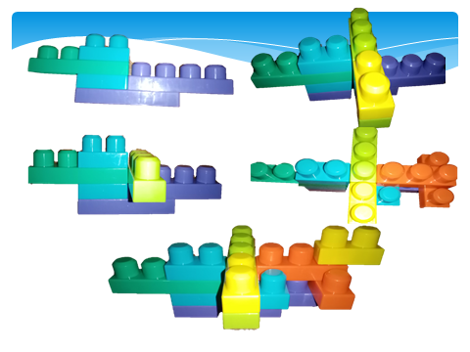

Карта схема солнечной системы

